|  |  |
| --- | --- |
| № 12  30 августа  2024г. | Верх-Алеусский вестник |

АДМИНИСТРАЦИЯ

ВЕРХ-АЛЕУССКОГО СЕЛЬСОВЕТА

ОРДЫНСКОГО РАЙОНА НОВОСИБИРСКОЙСКОЙ ОБЛАСТИ

 **УСЛУГИ РОСРЕЕСТРА**

**Земельные вопросы: строительство и дачи**

В программе «В курсе дня» на «Радио России» (Новосибирск) Наталья Ивчатова, заместитель руководителя Управления Росреестра по Новосибирской области, рассказала в прямом эфире:

- о земельных участках в городе Новосибирске и Новосибирской области, свободных для жилищного строительства, как воспользоваться сервисом «Земля для стройки» для поиска таких участков и их получения

- о порядке газификации домов в садоводческих товариществах.

Запись радио эфира можно посмотреть по ссылке <https://vk.com/nsktv_ru?z=video-38320907_456248662%2Fvideos-38320907%2Fpl_-38320907_-2>

***материал подготовлен Управлением Росреестра***

***по Новосибирской области***

**Об Управлении Росреестра по Новосибирской области**

Управление Федеральной службы государственной регистрации, кадастра и картографии по Новосибирской области (Управление Росреестра по Новосибирской области) является территориальным органом федерального органа исполнительной власти, осуществляющим функции по государственной регистрации прав на недвижимое имущество и сделок с ним, государственному кадастровому учету недвижимого имущества, по оказанию государственных услуг в сфере осуществления государственной регистрации прав на недвижимое имущество и государственного кадастрового учета недвижимого имущества, землеустройства, государственного мониторинга земель, лицензирования геодезической и картографической деятельности, а также функции в сфере геодезии и картографии, наименований географических объектов, по федеральному государственному контролю (надзору) в области геодезии и картографии, федеральному государственному земельному контролю (надзору), государственной кадастровой оценке объектов недвижимости, федеральному государственному контролю (надзору) за деятельностью саморегулируемых организаций. Руководителем Управления Росреестра по Новосибирской области является Светлана Евгеньевна Рягузова.

**Контакты для СМИ:**

Управление Росреестра по Новосибирской области

630091, г. Новосибирск, ул. Державина, д. 28

Электронная почта:

[oko@r54.rosreestr.ru](mailto:oko@r54.rosreestr.ru)

Сайт: [Росреестр](https://rosreestr.gov.ru/)



**УСЛУГИ РОСРЕЕСТРА**

**Как заказать выписку из ЕГРН**

Выписка из Единого государственного реестра недвижимости (ЕГРН) является официальным документом, который содержит полные сведения о конкретном объекте недвижимости и подтверждает право собственности на него. Выписка может понадобиться для различных целей: например, покупка или продажа недвижимости, получение кредита, подтверждение прав на имущество.

Филиал ППК «Роскадастр» по Новосибирской области напоминает гражданам о способах получения выписки из ЕГРН:

– в электронном виде: *на* *портале Госуслуг*;

– в бумажном виде: *в офисах МФЦ*;

– в рамках *выездного обслуживания* регионального Роскадастра.

**Портал Госуслуг**

Заявители, имея учетную запись на [портале Госуслуг](https://www.gosuslugi.ru/), могут получить выписки из ЕГРН и копии документов. На главной странице портала в разделе «Справки/Выписки» необходимо выбрать «Выписка из ЕГРН». Для получения выписки нужно проверить корректность персональных и контактных данных в форме запроса, а также выбрать интересующий объект недвижимости. После оплаты счета, который поступит в личный кабинет, заявителю будет направлен запрашиваемый документ в электронном виде.

Обращаем внимание, при самостоятельной распечатке электронный документ теряет юридическую силу. Получить бумажный документ с печатью можно в любом офисе центра «Мои Документы» (МФЦ) при предъявлении паспорта и номера заявления.

С 2023 года персональные данные правообладателей – собственников, арендаторов и других людей, обладающих правами на недвижимость, доступны только им самим или с их согласия. Если такое согласие не подано в Росреестр, другие люди не увидят в выписках данные правообладателей.

**Центр «Мои Документы» (МФЦ)**

Запросить сведения ЕГРН и получить готовые документы можно в любом офисе [центра](https://www.mfc-nso.ru) «Мои Документы» (МФЦ). Посетив офис с необходимыми документами, можно подать заявления на все услуги, соответствующие конкретной жизненной ситуации, а также получить консультацию по пакету документов. По всем интересующим вас вопросам обращайтесь в Единую справочную службу по номеру: 052 или 8 (383) 217-70-52.

**Выездное обслуживание филиала ППК «Роскадастр»**

Региональный Роскадастр предоставляет возможность дистанционного заказа для заявителей, желающих получить сведения из ЕГРН и воспользоваться услугами курьерской доставки документов, которые будут выданы по итогам рассмотрения запросов. Специалисты филиала могут выехать к заявителю в любое удобное место в заранее согласованное время. Данная услуга доступна на территории Новосибирска, за исключением Советского и Первомайского районов, а также микрорайона Пашино Калининского района.

Услуги по выездному приему и курьерской доставке документов платные. Ветераны Великой Отечественной войны, инвалиды Великой Отечественной войны, дети-инвалиды и инвалиды с детства I группы, а также инвалиды I и II групп могут воспользоваться услугой бесплатно при предоставлении соответствующих документов. Запрос на получение услуг можно подать по ссылке https://svo.kadastr.ru, а также по телефону8 (383) 349-95-69, доб.3.

С вопросами, связанными с получением сведений ЕГРН, следует обращаться в филиал ППК «Роскадастр» по Новосибирской области по телефону 8 (383) 349-95-69, доб.1, или в официальной [группе](https://vk.com/kadastr_nso) филиала «ВКонтакте».

***материал подготовлен Управлением Росреестра***

***по Новосибирской области и филиалом ППК «Роскадастр» по Новосибирской области***

**Об Управлении Росреестра по Новосибирской области**

Управление Федеральной службы государственной регистрации, кадастра и картографии по Новосибирской области (Управление Росреестра по Новосибирской области) является территориальным органом федерального органа исполнительной власти, осуществляющим функции по государственной регистрации прав на недвижимое имущество и сделок с ним, государственному кадастровому учету недвижимого имущества, по оказанию государственных услуг в сфере осуществления государственной регистрации прав на недвижимое имущество и государственного кадастрового учета недвижимого имущества, землеустройства, государственного мониторинга земель, лицензирования геодезической и картографической деятельности, а также функции в сфере геодезии и картографии, наименований географических объектов, по федеральному государственному контролю (надзору) в области геодезии и картографии, федеральному государственному земельному контролю (надзору), государственной кадастровой оценке объектов недвижимости, федеральному государственному контролю (надзору) за деятельностью саморегулируемых организаций. Руководителем Управления Росреестра по Новосибирской области является Светлана Евгеньевна Рягузова.

**Контакты для СМИ:**

Управление Росреестра по Новосибирской области

630091, г. Новосибирск, ул. Державина, д. 28

Электронная почта:

[oko@r54.rosreestr.ru](mailto:oko@r54.rosreestr.ru)

Сайт: [Росреестр](https://rosreestr.gov.ru/)

Соцсети: [ВКонтакте](https://vk.com/rosreestr_nsk), [Одноклассники](https://ok.ru/group/70000000987860), [Яндекс.Дзен](https://dzen.ru/rosreestr_nsk), [Телеграм](https://t.me/rosreestr_nsk)



**УСЛУГИ РОСРЕЕСТРА**

**Количество объектов недвижимости Новосибирской области достигло трех миллионов**

По состоянию на 1 августа 2024 года число объектов недвижимого имущества Новосибирской области, прошедших государственный кадастровый учет и внесенных в Единый государственный реестр недвижимости (ЕГРН), достигло трех миллионов.

За последние пять лет количество объектов в ЕГРН выросло на 306,5 тысяч или на 11%. Сегодня почти половина всех объектов недвижимости в ЕГРН (47%) – это жилые и нежилые помещения, 18% состав – это здания (жилые, нежилые, садовые дома и строения, гаражи) и сооружения.

Треть всей недвижимости в ЕГРН составляют земельные участки.

О земельном фонде Новосибирской области подробнее [здесь](https://rosreestr.gov.ru/press/archive/reg/ploshchad-zemel-naselennykh-punktov-novosibirskoy-oblasti-uvelichilas/).

В реестре недвижимости также содержатся машино-места и единые недвижимые комплексы. Их количество из года в год растет.

Напомним, что машино-место с 2017 года является самостоятельным объектом недвижимости, за последние три года их число выросло более чем в 2 раза и составило почти 23,7 тысяч.

Единый недвижимый комплекс (ЕНК) также стал популярным объектом для новосибирцев, сегодня в ЕГРН содержится 83 ЕНК, три года назад в ЕГРН их было в 4 раза меньше (22).

Большинство объектов недвижимости в регионе содержат сведения о своих правообладателях – доля таких объектов сегодня составляет 83%.

*«Рост записей о правообладателях – это результат не только строительства новых объектов недвижимости, но и результат совместной работы новосибирского Росреестра и региональных органов власти по выявлению и внесению в Единый государственный реестр недвижимости сведений о правообладателях ранее учтенных объектов недвижимости,* - сообщила **Наталья Ивчатова**, заместитель руководителя Управления Росреестра по Новосибирской области. – *Целью данной работы является обеспечение защиты прав собственности владельцев недвижимости. Наличие факта регистрации недвижимости – это беспрепятственное распоряжение имуществом, получение кредита под залог недвижимости, решение земельных вопросов, получение разрешений на строительство».*

***материал подготовлен Управлением Росреестра***

***по Новосибирской области***

**Об Управлении Росреестра по Новосибирской области**

Управление Федеральной службы государственной регистрации, кадастра и картографии по Новосибирской области (Управление Росреестра по Новосибирской области) является территориальным органом федерального органа исполнительной власти, осуществляющим функции по государственной регистрации прав на недвижимое имущество и сделок с ним, государственному кадастровому учету недвижимого имущества, по оказанию государственных услуг в сфере осуществления государственной регистрации прав на недвижимое имущество и государственного кадастрового учета недвижимого имущества, землеустройства, государственного мониторинга земель, лицензирования геодезической и картографической деятельности, а также функции в сфере геодезии и картографии, наименований географических объектов, по федеральному государственному контролю (надзору) в области геодезии и картографии, федеральному государственному земельному контролю (надзору), государственной кадастровой оценке объектов недвижимости, федеральному государственному контролю (надзору) за деятельностью саморегулируемых организаций. Руководителем Управления Росреестра по Новосибирской области является Светлана Евгеньевна Рягузова.

**Контакты для СМИ:**

Управление Росреестра по Новосибирской области

630091, г. Новосибирск, ул. Державина, д. 28

Электронная почта:

[oko@r54.rosreestr.ru](mailto:oko@r54.rosreestr.ru)

Сайт: [Росреестр](https://rosreestr.gov.ru/)

Соцсети: [ВКонтакте](https://vk.com/rosreestr_nsk), [Одноклассники](https://ok.ru/group/70000000987860), [Яндекс.Дзен](https://dzen.ru/rosreestr_nsk), [Телеграм](https://t.me/rosreestr_nsk)



**УСЛУГИ РОСРЕЕСТРА**

**Порядка 3,5 миллионов дел по объектам недвижимости Новосибирской области оцифровано**

Создание электронного архива является одним из приоритетных направлений деятельности Росреестра, являющегося сегодня передовым цифровым ведомством. Сегодня все услуги Росреестра можно получить в электронном виде за считанные часы, что стало возможным в том числе благодаря цифровизации архива.

*«История регистрирующего органа началась более четверти века назад, и большую часть жизни оформление документов осуществлялось на бумажных носителях. За это время в регионе накопилось более 4 миллионов дел,* - говорит заместитель руководителя новосибирского Росреестра **Наталья Ивчатова**. – *Электронный архив является неотъемлемой частью работ по созданию «Национальной системы пространственных данных». Работу по созданию и наполнению электронного архива документов начинал новосибирский Росреестр еще в 2015 году, а с апреля 2022 года данную работу ведут сотрудники филиала ППК «[Роскадастр](https://kadastr.ru" \o "https://kadastr.ru)» по Новосибирской области».*

Оцифровка архива – это процесс перевода бумажных документов в цифровой формат. Электронный архив упрощает процесс поиска необходимых сведений, позволяет оперативно оформить недвижимость на расстоянии, сохранить информацию на длительное время и оптимизировать пространство, занятое бумажными документами.

В Новосибирской области всего оцифровано почти 3,3 млн реестровых дел (3 236 101) или 64,5% общего объема документов, на основании которых в Единый государственный реестр недвижимости (ЕГРН) внесены сведения об объектах недвижимости Новосибирской области и зарегистрированных правах.

Оцифровано порядка 200 тыс. документов государственного фонда данных, полученных в результате проведения землеустройства (192 117) или 92,3%. Государственный фонд данных содержит землеустроительную документацию, материалы межевания, оценки качества и инвентаризации земель, проекты территориального землеустройства; землеустроительные дела и другие сведения.

Запросить копии правоустанавливающих документов и документов, на основании которых сведения внесены в ЕГРН, можно на [портале](https://www.gosuslugi.ru/) Госуслуг и в офисах [МФЦ](https://www.mfc-nso.ru/) («Мои документы»). Копии таких документов предоставляются за плату, размер которой установлен приказом Росреестра от 13.05.2020 № П/0145.

Запросить материалы государственного фонда данных, полученных в результате проведения землеустройства, можно по телефону 8 (383) 349-97-89 (с 8.00 до 12.00) или на [портале](https://www.gosuslugi.ru/) Госуслуг. Все материалы государственного фонда данных, полученных в результате землеустройства, и их копии предоставляются физическим и юридическим лицам бесплатно.

***материал подготовлен Управлением Росреестра***

***по Новосибирской области и филиалом ППК «Роскадастр» по Новосибирской области***

**Об Управлении Росреестра по Новосибирской области**

Управление Федеральной службы государственной регистрации, кадастра и картографии по Новосибирской области (Управление Росреестра по Новосибирской области) является территориальным органом федерального органа исполнительной власти, осуществляющим функции по государственной регистрации прав на недвижимое имущество и сделок с ним, государственному кадастровому учету недвижимого имущества, по оказанию государственных услуг в сфере осуществления государственной регистрации прав на недвижимое имущество и государственного кадастрового учета недвижимого имущества, землеустройства, государственного мониторинга земель, лицензирования геодезической и картографической деятельности, а также функции в сфере геодезии и картографии, наименований географических объектов, по федеральному государственному контролю (надзору) в области геодезии и картографии, федеральному государственному земельному контролю (надзору), государственной кадастровой оценке объектов недвижимости, федеральному государственному контролю (надзору) за деятельностью саморегулируемых организаций. Руководителем Управления Росреестра по Новосибирской области является Светлана Евгеньевна Рягузова.

**Контакты для СМИ:**

Управление Росреестра по Новосибирской области

630091, г. Новосибирск, ул. Державина, д. 28

Электронная почта:

[oko@r54.rosreestr.ru](mailto:oko@r54.rosreestr.ru)

Сайт: [Росреестр](https://rosreestr.gov.ru/)

Соцсети: [ВКонтакте](https://vk.com/rosreestr_nsk), [Одноклассники](https://ok.ru/group/70000000987860), [Яндекс.Дзен](https://dzen.ru/rosreestr_nsk), [Телеграм](https://t.me/rosreestr_nsk)



**РОСРЕЕСТР ВМЕСТЕ**

**РОСРЕЕСТР РАЗЪЯСНЯЕТ**

**«Росреестр на связи»: седьмой выпуск подкаста вышел в эфир**

В рамках проекта «Росреестр на связи» заместитель начальника отдела правового обеспечения Управления Росреестра по Новосибирской области Надежда Крутова и начальник отдела государственной регистрации недвижимости Яков Хохлов приняли участие в записи седьмого выпуска подкаста.

**Ведущая подкаста:** член Общественного совета при новосибирском Росреестре, кадастровый инженер, заместитель генерального директора ООО «Многофункциональный Центр Кадастровых Инженеров», директор обособленного подразделения Западно-Сибирского филиала Ассоциации Саморегулируемой организации «ПрофЦКИ» Светлана Волкова.

В седьмом выпуске Вы узнаете:

- что делать, если на Госуслугах отсутствует принадлежащий Вам объект недвижимости или содержатся некорректные сведения о Вашем объекте недвижимости, или отображается объект недвижимости, который Вам уже не принадлежит;

- если гражданин вступил в брак и изменил фамилию, надо ли сообщать об этом в Росреестр;

- почему при подаче документов в Росреестр важно указывать в заявлении сведения о СНИЛС;

- если не согласен с принятым решением о приостановлении, каков порядок действий;

- «регистрация по месту жительства» и «регистрация права собственности»: в чем отличие и т.д.

Прослушать все выпуски подкаста можно по ссылке: https://rosreestrnasvyazi.mave.digital

Подписывайтесь на наши социальные сети, чтобы не пропустить очередной выпуск подкаста.

***материал подготовлен Управлением Росреестра***

***по Новосибирской области***

**Об Управлении Росреестра по Новосибирской области**

Управление Федеральной службы государственной регистрации, кадастра и картографии по Новосибирской области (Управление Росреестра по Новосибирской области) является территориальным органом федерального органа исполнительной власти, осуществляющим функции по государственной регистрации прав на недвижимое имущество и сделок с ним, государственному кадастровому учету недвижимого имущества, по оказанию государственных услуг в сфере осуществления государственной регистрации прав на недвижимое имущество и государственного кадастрового учета недвижимого имущества, землеустройства, государственного мониторинга земель, лицензирования геодезической и картографической деятельности, а также функции в сфере геодезии и картографии, наименований географических объектов, по федеральному государственному контролю (надзору) в области геодезии и картографии, федеральному государственному земельному контролю (надзору), государственной кадастровой оценке объектов недвижимости, федеральному государственному контролю (надзору) за деятельностью саморегулируемых организаций. Руководителем Управления Росреестра по Новосибирской области является Светлана Евгеньевна Рягузова

**Контакты для СМИ:**

Управление Росреестра по Новосибирской области

630091, г. Новосибирск, ул. Державина, д. 28

Электронная почта:

[oko@r54.rosreestr.ru](mailto:oko@r54.rosreestr.ru)

Сайт: [Росреестр](https://rosreestr.gov.ru/)

Соцсети: [ВКонтакте](https://vk.com/rosreestr_nsk), [Одноклассники](https://ok.ru/group/70000000987860), [Яндекс.Дзен](https://dzen.ru/rosreestr_nsk), [Телеграм](https://t.me/rosreestr_nsk)



**УСЛУГИ РОСРЕЕСТРА**

**Свыше 278 тысяч заявлений для оформления недвижимости поступило в новосибирский Росреестр с начала 2024 года**

Более 278 тысяч заявлений на оформление недвижимости поступило в новосибирский Росреестр с начала 2024 года. Половина всех обращений новосибирцы направили в электронном виде.

Показатели за семь месяцев 2024 года стали максимальными за последние три года. Самыми активными месяцами по регистрации сделок с недвижимостью в Новосибирской области стали апрель и май. С июня наблюдается снижение обращений, однако, показатели и июня, и июля 2024 года превышают аналогичные показатели 2022 года

Сегодня существует немало возможностей для улучшения жилищных условий – это и использование материнского капитала, семейная, сельская и IT-ипотека, последняя оказалась очень популярной в нашем регионе.

Продолжают увеличиваться объемы электронной регистрации: в июле 86% ипотек и 83% договоров участия в долевом строительстве поступили на регистрацию в новосибирский Росреестр в электронном виде.

*«Электронное взаимодействие с МФЦ, компаниями – застройщиками и кредитными организациями, кадастровыми инженерами, внедрение искусственного интеллекта позволяют сегодня принимать решения о постановке объектов на кадастровый учет, регистрацию прав и сделок в кратчайшие сроки*, - сообщила заместитель руководителя Управления Росреестра по Новосибирской области **Наталья Ивчатова**. – *Так, в июле средний срок принятия решения об осуществлении учетно-регистрационных действий в Новосибирской области составил один день, а по документам, поступающим электронно, решение принимается за несколько часов. Информация о принятом решении поступает в личный кабинет правообладателя, необходимость в повторном обращении в офисы для получения бумажных документов отсутствует.»*

***материал подготовлен Управлением Росреестра***

***по Новосибирской области***

**Об Управлении Росреестра по Новосибирской области**

Управление Федеральной службы государственной регистрации, кадастра и картографии по Новосибирской области (Управление Росреестра по Новосибирской области) является территориальным органом федерального органа исполнительной власти, осуществляющим функции по государственной регистрации прав на недвижимое имущество и сделок с ним, государственному кадастровому учету недвижимого имущества, по оказанию государственных услуг в сфере осуществления государственной регистрации прав на недвижимое имущество и государственного кадастрового учета недвижимого имущества, землеустройства, государственного мониторинга земель, лицензирования геодезической и картографической деятельности, а также функции в сфере геодезии и картографии, наименований географических объектов, по федеральному государственному контролю (надзору) в области геодезии и картографии, федеральному государственному земельному контролю (надзору), государственной кадастровой оценке объектов недвижимости, федеральному государственному контролю (надзору) за деятельностью саморегулируемых организаций. Руководителем Управления Росреестра по Новосибирской области является Светлана Евгеньевна Рягузова.

**Контакты для СМИ:**

Управление Росреестра по Новосибирской области

630091, г. Новосибирск, ул. Державина, д. 28

Электронная почта:

[oko@r54.rosreestr.ru](mailto:oko@r54.rosreestr.ru)

Сайт: [Росреестр](https://rosreestr.gov.ru/)

Соцсети: [ВКонтакте](https://vk.com/rosreestr_nsk), [Одноклассники](https://ok.ru/group/70000000987860), [Яндекс.Дзен](https://dzen.ru/rosreestr_nsk), [Телеграм](https://t.me/rosreestr_nsk)



**УСЛУГИ РОСРЕЕСТРА**

**Что делать при получении предостережения о недопустимости нарушения обязательных требований земельного законодательства**

Вопрос, который чаще всего звучал в ходе «горячей» телефонной линии, состоявшейся на минувшей неделе в Управлении Росреестра по Новосибирской области. Начальник отдела государственного земельного надзора Дмитрий Лещинский ответил на вопросы новосибирцев о требованиях при использовании земельных участков.

Государственный земельный надзор направлен на предупреждение, выявление и пресечение нарушений требований земельного законодательства. Сегодня основная работа государственных инспекторов по использованию и охране земель направлена на профилактику нарушений среди землепользователей.

При получении сведений о готовящихся нарушениях или о признаках нарушений Управление Росреестра направляет собственнику земельного участка предостережение, которое предоставляет возможность владельцу участка самостоятельно, без вмешательства органов контроля, устранить допущенное нарушение или исключить его совершение.

В течение 2024 года новосибирским Росреестром выдано 931 предостережение. В случае несогласия с полученным предостережением собственник земельного участка может направить свое возражение в Управление Росреестра по Новосибирской области в течение 30 дней со дня его получения.

***материал подготовлен Управлением Росреестра***

***по Новосибирской области***

**Об Управлении Росреестра по Новосибирской области**

Управление Федеральной службы государственной регистрации, кадастра и картографии по Новосибирской области (Управление Росреестра по Новосибирской области) является территориальным органом федерального органа исполнительной власти, осуществляющим функции по государственной регистрации прав на недвижимое имущество и сделок с ним, государственному кадастровому учету недвижимого имущества, по оказанию государственных услуг в сфере осуществления государственной регистрации прав на недвижимое имущество и государственного кадастрового учета недвижимого имущества, землеустройства, государственного мониторинга земель, лицензирования геодезической и картографической деятельности, а также функции в сфере геодезии и картографии, наименований географических объектов, по федеральному государственному контролю (надзору) в области геодезии и картографии, федеральному государственному земельному контролю (надзору), государственной кадастровой оценке объектов недвижимости, федеральному государственному контролю (надзору) за деятельностью саморегулируемых организаций. Руководителем Управления Росреестра по Новосибирской области является Светлана Евгеньевна Рягузова.

**Контакты для СМИ:**

Управление Росреестра по Новосибирской области

630091, г. Новосибирск, ул. Державина, д. 28

Электронная почта:

[oko@r54.rosreestr.ru](mailto:oko@r54.rosreestr.ru)

Сайт: [Росреестр](https://rosreestr.gov.ru/)

Соцсети: [ВКонтакте](https://vk.com/rosreestr_nsk), [Одноклассники](https://ok.ru/group/70000000987860), [Яндекс.Дзен](https://dzen.ru/rosreestr_nsk), [Телеграм](https://t.me/rosreestr_nsk)

**Профилактика терроризма** — это деятельность органов государственной власти, органов местного самоуправления и общественных объединений по предупреждению терроризма и (или) террористической деятельности.

Она включает в себя:

Выявление, локализацию и устранение причин и условий, способствующих возникновению и распространению терроризма и осуществлению террористической деятельности.

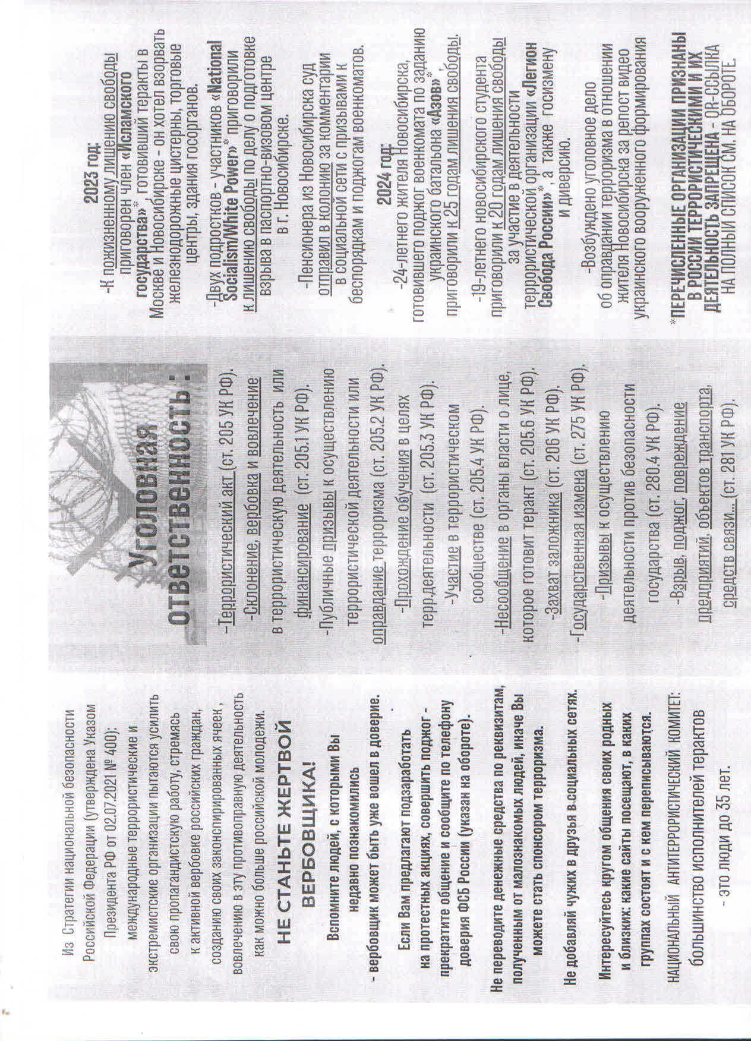

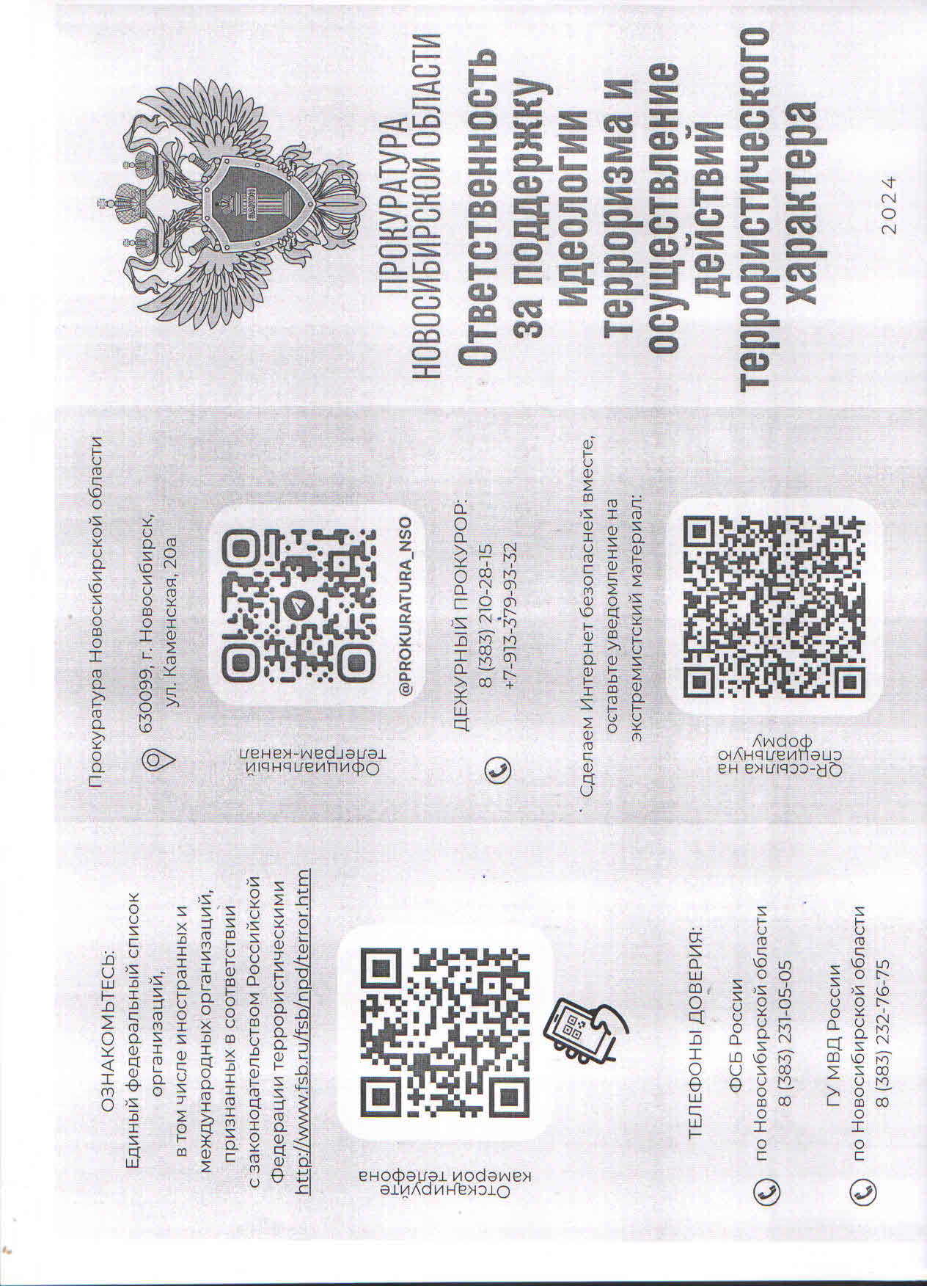

Главный редактор –Егина Юлия Алексеевна– специалист 2-го разряда администрации Верх-Алеусского сельсовета

Ордынского района Новосибирской области; Адрес: 633296 с. Верх-Алеус Ордынского района Новосибирской области ул. Зеленая 7, тел. (факс) 41-618 Отпечатано в администрации Верх-Алеусского сельсовета 30.08.2023 г. Тираж – 100 экз. Распространяется бесплатно.